МКУ «УПРАВЛЕНИЕ ОБРАЗОВАНИЯ ИСПОЛНИТЕЛЬНОГО КОМИТЕТА

ЧИСТОПОЛЬСКОГО МУНИЦИПАЛЬНОГО РАЙОНА

РЕСПУБЛИКИ ТАТАРСТАН»

МБОУ «СОШ 16»

**«Картофель второй хлеб»**

**Секция:** . **«Сохраним свое здоровье!»**

**Выполнила:** ученица 3 В класса,

Страхова Анна Евгеньевна.

**Научный руководитель:**

Трошина С В.,

учитель начальных классов, первой

квалификационной категории.

МБОУ «СОШ №16»

Чистополь, 2018

**СОДЕРЖАНИЕ**

ВВЕДЕНИЕ ………...…………………………………………………….…………………...3

ГЛАВА І. Литературный обзор по теме «Картофель второй хлеб**»**

* 1. Исторические сведения …...……..………………………………………………5
  2. Биологические особенности картофеля ……………………………………..6
  3. Как картофель попал в Россию …..…….……………………………………7
  4. Мои наблюдения………………………………………………………...8

ГЛАВА ІІ. Практическая часть

* 1. Определение состава картофеля …...……..………………………………….9
  2. Что можно приготовить из картофеля или Вкусные блюда из картофеля …………………………………………………………………………………19

ЗАКЛЮЧЕНИЕ……………………………………………………………………………..12.

СПИСОК ЛИТЕРАТУРЫ…………………………………...……………………………...14

ПРИЛОЖЕНИЕ 1………………………………………………….….…………………….15

ПРИЛОЖЕНИЕ 2………………………………………………….….……………………16

**Введение**

**Актуальность** Угадайте, что за праздник был 1-го ноября? Оказывается, во многих Европы 1-е ноября народ отмечает День картофеля!!! Почему же картофелю оказана такая честь? Ему посвящен целый день. Я заинтересовалась этим вопросом.

Услышав слово «картофель», многие подумают: «Что интересного можно узнать о нем? Все хорошо знают картофель, выращивают на своих огородах. Да, и блюда из него уже всем надоели». Но это далеко не так. Кто не любит блюда, приготовленные из картофеля? Я, например, очень люблю картофель. Представьте только перед собой жареный картофель с румяной корочкой или пюре, сверху политое сливочным маслом. Объеденье, да и только!

И вот мне очень захотелось, как можно больше узнать об этом

овоще, истории его проникновения в Россию, тем, какие интересные блюда можно из него приготовить, как еще можно использовать картофель.

Одно из самых древнейших царств на Земле – это царство растений. Ещё с первобытных времён человек использовал растения для своих нужд. Он употреблял их в пищу, украшал ими своё жилище, использовал для кормления домашних животных. Чем же картофель отличается от других овощей, что он так популярен во всем мире? Этот вопрос заинтересовал не только меня, но и мою маму.

**Объект исследования**: картофель

**Предмет:** свойства и использование картофеля

**При работе я поставила гипотезу:**

если картофель является столь необходимой пищей на нашем столе, то можно сказать, что КАРТОФЕЛЬ – ВТОРОЙ ХЛЕБ.

**Главная цель моей работы**:

Узнать, действительно картофель является вторым хлебом на Руси.

**Задачи:**

1. Выяснить откуда картофель родом и как попал в Россию.

3.Провести опыты.

2. Провести анкетирование среди учеников своего класса о любимых блюдах из картофеля.

4Сделать выводы.

**Методы исследования:**

- изучение литературы по данной теме

- исследование свойств картофеля;

- наблюдение;

- анкетирование учащихся;

- беседа с поваром;

-формулирование выводов

Практическая значимость исследования: провести в начальных

классах праздник урожая

**I Литературный обзор**

**1.1 Исторические сведения**

Одной из задач моего исследования было знакомство с литературой о растениях. Я стала искать информацию о картофеле в книгах, энциклопедиях. Вот, что говорится о картофеле в энциклопедическом словаре Ожегова: «Картофель, род овоща, растение со съедобными клубнями богатыми крахмалом» Картофель клубненосный выращивают в 130 странах, где проживает 75% населения планеты. Это пятый по значению после пшеницы, кукурузы, риса и ячменя источник калорий в рационе современного человека. Средний урожай этой культуры – около. 150 ц/га.

Ведущими производителями картофеля являются Россия, Китай, Польша, США и Индия. Из энциклопедии «Всё обо всём», я узнал где настоящая родина картофеля и как это растение попало в Россию.

Где появился картофель? Родина - Южная Америка, в Россию попал в 18 веке. Выращивается для пищи, кормов и технических целей. В нашей области большая часть картофеля выращивается в личных подсобных хозяйствах населения.

Знакомясь с Большой Советской энциклопедией, я узнал, как называют картофель в разных уголках нашей страны. Например: вятчане называют - картосы, картыши; тульчане и москвичи – картоха, картошка, что присуще и нам; на Украине – бульба.

Когда мы говорим о картофеле, мы вспоминаем Ирландию. На это есть причины. Картофель сыграл важную роль в истории Ирландии. Попав в Ирландию в 1586, картофель уже через 50 лет превратился в главный продукт питания ирландцев. Зависимость населения от этой культуры была столь велика, что когда в 1845 и 1846 весь урожай картофеля в стране погиб от занесенного из Северной Америки фитофтороза (возбудитель – гриб Phytophthora infestans), наступил страшный голод, из-за которого умерло около миллиона человек и еще столько же эмигрировало, главным образом в США.

Но ставшая родной для ирландцев картошка, появилась не там. Её родина – высокогорья Эквадора и Перу. Даже сегодня можно встретить там дикорастущий картофель. Когда испанцы прибыли в Перу, они обнаружили картофель и взяли его с собой. Из Испании он распространился по всей Европе, стал очень популярен и любим.

**1.2 Биологические особенности картофеля.**

Сегодняшний картофель сильно отличается от его южноамериканского предка. Изменения внесены различными методами возделывания. Те, кто выращивал картофель, постоянно работали над тем, чтобы получить определенные качества: устойчивый к заболеваниям, долго хранящийся, имеющий хорошую урожайность, приятного цвета и оттенков. Поэтому на семена отбирали только те клубни, которые соответствовали всем этим качествам.

Картофель растет не из семян, а из глазков на клубнях, которые являются почками. Эти почки вырастают в ростки. В высоту ботва картофеля достигает от 30 до 90 сантиметров. Убирают картофель обычно тогда, когда высыхает ботва.

Картофель употребляют в пищу, на производство крахмала и для выработки спирта.

Питательные свойства картофеля были увековечены и в его названии, которое происходит от сочетания немецких слов «крафт» и «тойфель» - дьявольская сила.

**1.3 Как картофель попал в Россию?**

Картофель в России давно считается вторым хлебом. Он выручал людей в тяжелые времена, например во время войны, и является национальной пищей. Удивительно то, что земляные яблоки в России впервые увидели в начале XVIII века.

Это молодой любознательный царь Петр I, который старался все интересное, что видел за границей, отправлять на родину для пользы. Находясь в Голландии, Петр I попробовал кушанья из картофеля, нашел их вкусными и прислал мешок клубней графу Шереметьеву. При всём почтении к царскому дару граф не смог скрыть своего отвращения к неказистому плоду. Никто ведь не знал, что это за плоды и как их нужно употреблять в пищу. Русские крестьяне боялись заморского растения.

Говорят, что, узнав об этом, Петр I решил прибегнуть к хитрости. Засеяв несколько полей картофелем, он распорядился выставить вокруг них вооружённую охрану. Целыми днями солдаты охраняли посадки картофеля, а на ночь уходили спать. Жившие поблизости крестьяне, конечно, не смогли устоять перед соблазном, начали воровать картофель и сажать на своих участках.

Надо сказать, что вначале действительно было отмечено несколько случаев отравления картофелем, потому что люди не знавшие свойств картофеля пробовали его плоды. А они действительно не только не съедобны, но и ядовиты, хотя имеют очень приятный запах. Плоды картофеля – ягоды, похожие на мелкие помидоры, которые вырастают на кустиках после цветения. Во Франции, в среде аристократов было одно время даже принято носить в петлицах костюмов цветы картофеля как украшение.

Но, несмотря ни на что, картофель очень быстро распространился в России, потому что помогал прокормиться при неурожаях зерновых культур. Вот почему картофель на Руси прозвали вторым хлебом.

**1.4 Мои наблюдения**

1. Чтобы узнать любят ли школьники картофель, я провела опрос среди учащихся 3 «В» класса.( см. Приложение 1, таблица 1 )

Оказалось, что все 22 человека любят различные блюда, приготовленные из картофеля. (см. Приложение 1 диаграмма 1 )

2 Беседа с поваром ( см Приложение 2)

**II Практическая часть**

**2.1 Определение состава картофеля.**

**Мои опыты**

-Кто-нибудь задумывался над тем, почему сваренный картофель рассыпается?

-Почему у жареной картошки хрустящая румяная корочка?

-Из чего делают всеми нами любимые чипсы?

Я решила провести опыты и узнать из чего состоит картофель.

**ОПЫТ 1.** Я очистила картофель от кожуры, вымыла и перекрутила через мясорубку. У меня получилась картофельная кашица. Затем я откинула полученную массу на марлю и отжала. Водичку, которая тут же начала темнеть, я слила в чистую посуду и дала время отстояться. Через 5 минут я слила темную водичку и увидела на дне посуды плотную массу чуть сероватого цвета. После промывки и сушки из этой сероватой массы у меня получился порошок. Это крахмал.

**ВЫВОД**: Значит, картофель состоит из воды и крахмала. (См приложение 2)

**ОПЫТ 2.** Докажу, что сероватая масса – это крахмал. Я разрезала картофель пополам. На разрезанную часть капнул немного йода. Место, на которое попал йод, сначала стало коричневатым (цвет йода), а потом тут же превратилось в тёмно-фиолетовый цвет.

**ВЫВОД**: Это говорит о наличии крахмала в картофеле. (См приложение 2)

**При помощи опытов я получила ответы на вышестоящие вопросы:**

• при варке картофеля часть воды испаряется, а от наличия крахмала картофель делается рассыпчатым;

• при жарении вода испаряется, а крахмал подрумянивается в жире;

• ну, а всеми нами любимые чипсы готовят не из чистого картофеля, а из крахмала с добавлением специальных средств, чтобы они не рассыпались.

**2.2 Что можно приготовить из картофеля?**

**Или Вкусные блюда из картофеля**

Из маминых журналов: «Наша кухня», «Кулинарные рецепты», «Сладкоежка» я узнала, что из картофеля можно приготовить более 100 разнообразных блюд. Мне стало очень интересно, и я решила собирать рецепты приготовления блюд из картофеля.

Самые популярные и часто приготавливаемые записаны в таблице. А ещё можно приготовить:

Картофельные оладьи, картофельную запеканку, картофель фаршированный, панированный картофель, картофельные пончики, вареники из картофеля, манты из картофеля, хворост из картофеля и многое другое.

Вот несколько рецептов приготовления блюд из картофеля:

1**.«Картофель по-княжески»**

500г картофеля,150г сливочного масла, 250г творога.3 яйца, 50г молока, соль по вкусу.

Сваренный в кожуре картофель очистить, нарезать ломтиками. В смазанную сливочным маслом форму уложить слоями картофель, сливочное масло, творог. Верхний слой должен быть из картофеля. Взбить яйца с молоком, залить и запекать в духовке.

2**.«Картофельные орешки»**

Выбрать самый мелкий картофель величиной с орех. Тщательно вымыть щёточкой, не чистить. Вилкой со всех сторон сделать полосы, посолить и обжарить в большом количестве подсолнечного масла.

3**.«Хворост картофельный»**

6 больших клубней картофеля, 2 стакана муки, яйцо, 0,5 ст. растительного масла, бульонная приправа.

Картофель очистить отварить, пропустить через мясорубку. В полученную массу добавить приправу, муку, желток и перемешать. Белок взбить и осторожно соединить с полученной массой. Полученную массу выложить на доску с мукой, раскатать, нарезать ромбиками. Жарить в большом количестве масла до образования золотистой корочки.

4.**Салат «Президентский»**

свежая капуста, картофель, свёкла, шпроты, майонез

Капусту нашинковать, картофель нарезать соломкой и поджарить, отваренную свеклу протереть на тёрке. Каждый ингредиент выложить горкой на плоской тарелке по кругу, а в середину выложить майонез.

**Заключение**

**4.1 Мои выводы**

Декоративное растение, лекарство от многих болезней, яд от насекомых, средство для выведения пятен и универсальное удобрение.

И, наконец, сырье, из которого можно приготовить хлеб, крахмал, косметическую пудру, масло, кофе, шоколад и дрожжи... Да, все это – картошка. Картофель распространился в России, потому что помогал прокормиться при неурожаях зерновых и относительно неприхотливая культура. Картофель в России прозвали вторым хлебом, потому что он выручал людей в тяжелые времена, например во время войны, и является национальной пищей. В сыром клубне – 70% воды и около 20% крахмала. Есть в нем и витамины. При варке картошки часть воды испаряется, а от наличия крахмала картофель делается рассыпчатым, а при жарке крахмал подрумянивается в жире.

Картофель — это важнейший повседневный продукт питания. Он, как и хлеб, почти не приедается и ничем не может быть заменён. Вот почему эта культура получила столь широкое распространение по всему миру. Если  правильно  хранить  и  использовать  картофель,  то  он  принесёт  человеку  только  здоровье.  Человек, который употребляет в достаточном количестве картофель, не подвержен частым заболеваниям, так как  этот овощ содержит противодействующие микробам вещества.

Перелистывая страницы журналов по кулинарии и беседуя с поваром нашей школы, я поняла, что почти ни одно блюдо не обходится без картофеля. Вот почему:

1. Картофель идет в первое блюдо при приготовлении многих супов.

2. Картофель – это и самое вкусное второе блюдо.

3. Во многие салаты добавляется картофель. Например: «Оливье» или «Зимний салат»

4. Картофель подаётся и на десерт. Например: кисель, приготовленный на картофельном крахмале; хворост и др.

Итак, я пришла к следующим выводам:

* Картофель и кормит, и лечит, дарит красоту и здоровье
* Картофель – самый любимый овощ россиян
* В современной российской кухне есть много различных блюд, в которых используется картофель: и супы, и гарниры, и салаты, и десерты
* Россия действительно стала «второй родиной» картофеля

**Вывод**: Значит, картофель является необходимой пищей на нашем столе и поэтому можно сказать, что КАРТОФЕЛЬ – ВТОРОЙ ХЛЕБ.

**4.2 Мои предложения:**

1. Предлагаю провести в школе конкурс на самый лучший рецепт приготовления блюда из картофеля

**Литература**

1. Большая Советская энциклопедия
2. В. И. Артамонов Занимательная физиология растений. – М.: Агропромиздат, 1991
3. С. Н. Ильченко Занимательно о ботанике. – М.: «Молодая гвардия», 1972
4. Л. А. Багрова, О. Г. Хинн я познаю мир. Растения// Энциклопедия для детей. – М.: ООО «Издательство АСТ-ЛТД», 1997
5. Т. А. Козлова, В. И. Сивоглазов Многообразие живой природы. Растения. – М.: «Дрофа», 2008
6. Г.Е. Шалева «Все обо всем»

7. Энциклопедический словарь Ожегова

Приложение1

Таблица 1 Опросник.

|  |  |
| --- | --- |
| Блюда из картофеля | Кол-во человек |
| Картофельное пюре | 22 |
| Тушеный картофель | 20 |
| Картофельный суп | 21 |
| Жареный картофель | 19 |
| Печеный картофель | 17 |
| Пирожки с картофелем | 21 |
| Отварной картофель | 18 |

Диаграмма

Рекомендации:

Для полноценного питания достаточно каждый день съедать 100 г картофеля. А максимально сохранить все витамины и микроэлементы при приготовлении картофеля очень просто:

- Кожуру с картофеля срезайте как можно тоньше, а еще лучше -запекайте его или отваривайте в мундире.

- Отваривайте картофель на пару или в минимальном количестве воды.

- Никогда не храните в воде уже почищенный картофель.

- Полезнее класть картофель в уже закипевшую и подсоленную воду.

Приложение2

Беседа с поваром .

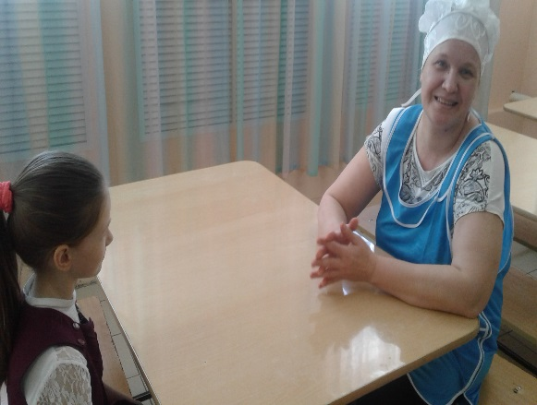

Опыт 1

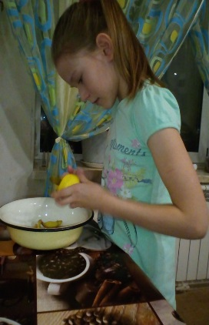 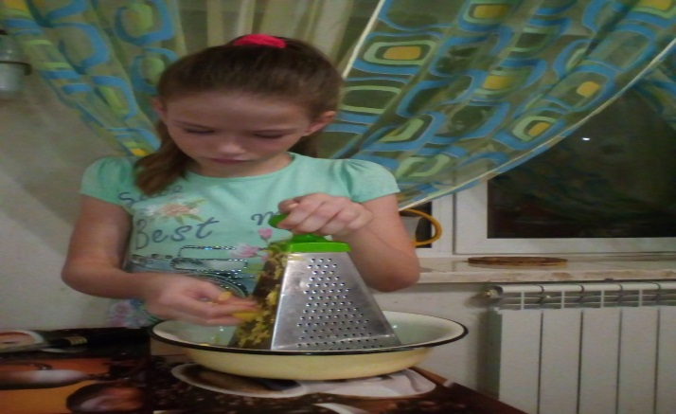

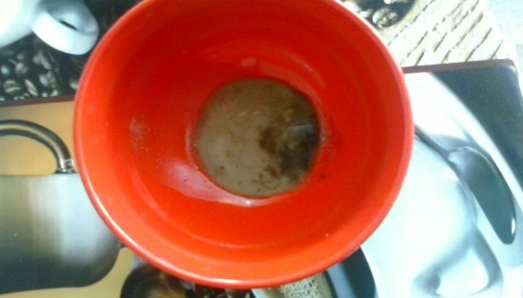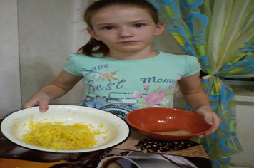

Опыт 2

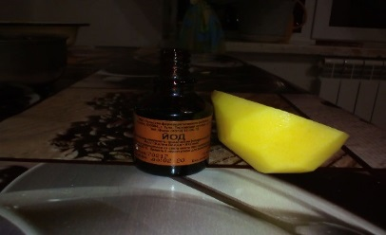

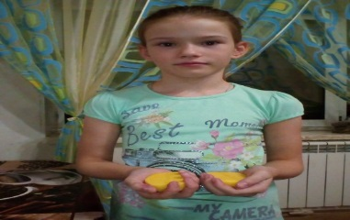 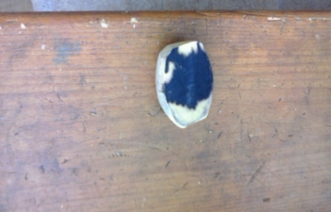

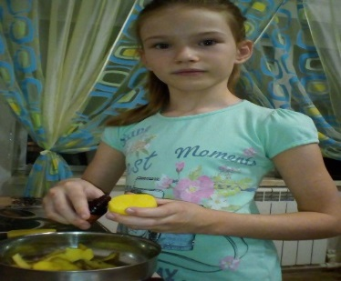

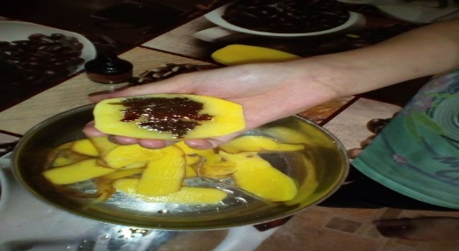

**Рецепты из книжечки «Кулинария».**

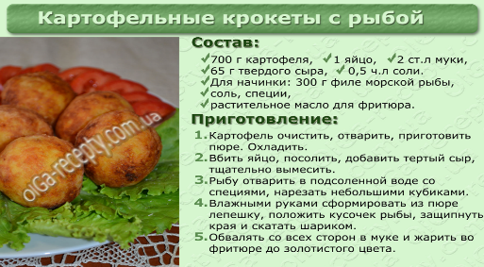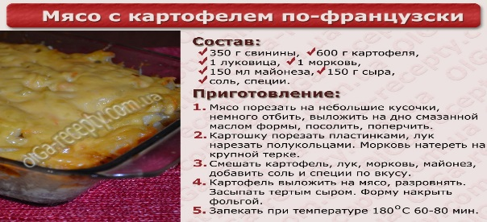

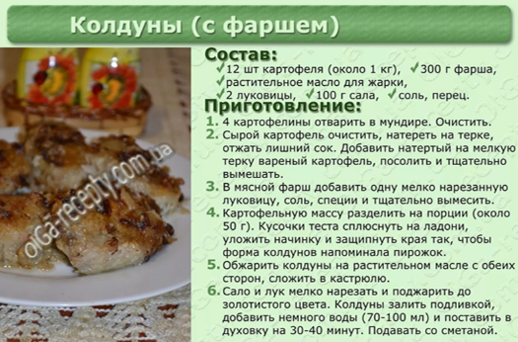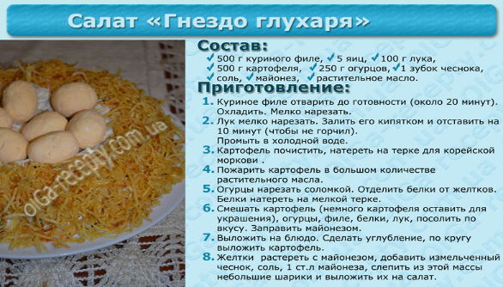

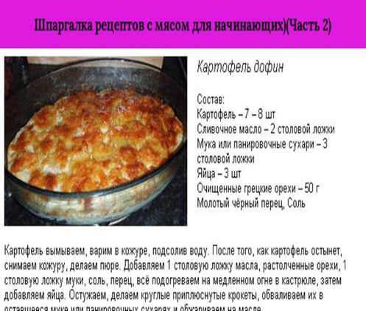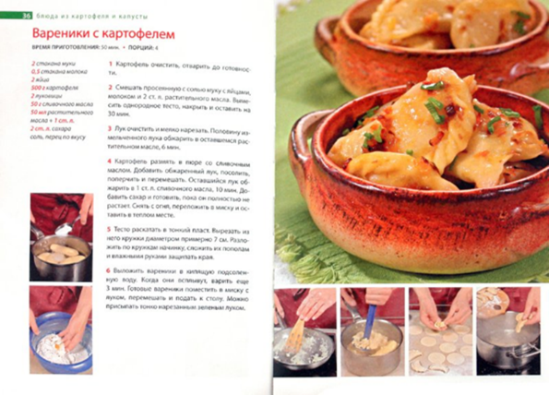

Поделки из картофеля .

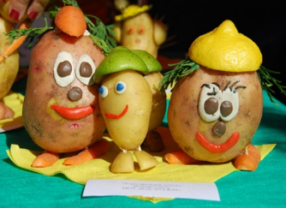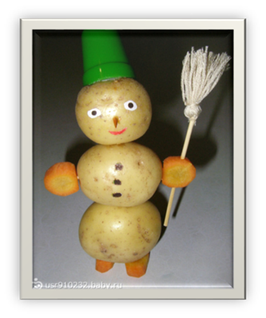

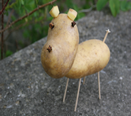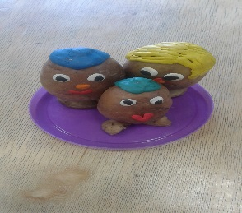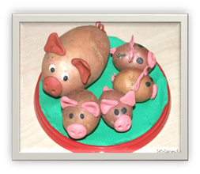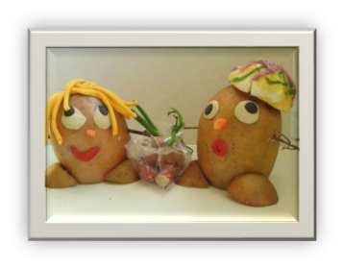

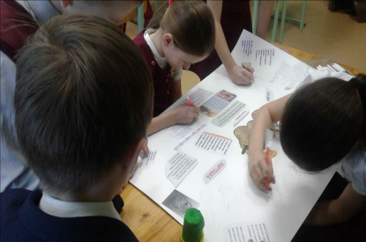**Коллаж «Картошечка»**

